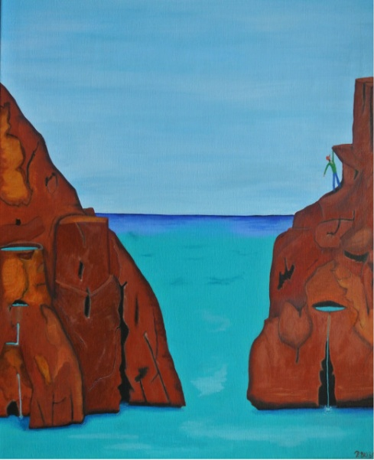

Cliffhanger
Jeg har sat ovenstående maleri ind på www.buxbomsart.dk
Billedet måler 90 cm x 73 cm, og er akryl på lærred.
Yahhh, så nåede jeg det også i år, at blive færdig med et maleri inden jul. Nu kan jeg både vise dig det nyeste maleri jeg har malet, og sende en lille julehilsen i dette nyhedsbrev.
Tak, fordi du taler om den kunst jeg laver, og viser andre min hjemmeside. Dette har i flere tilfælde medført, at kunstforeninger har fået kendskab til min kunst, og de har spurgt om jeg vil udstille hos dem.
Udover kunstforeninger, har jeg også udstillet i Farum kulturhus, Svenske villaen i Gentofte og i Tyskland.
I år har jeg genoptaget det, at male med olie. For at få en god udluftning, maler jeg kun med olie udenfor om sommeren. Jeg glæder mig til, at kunne male nogle flere oliemalerier.
Jeg har fået ideen til ovenstående motiv, fordi jeg nogle gange, jokker jeg i spinaten. Måske har du også prøvet det? I forsøget på, at forbedre situationen, så jokker jeg endnu mere i spinaten, i stedet for at jokke ud af spinaten. Det er lige i denne situation der gør, at jeg vil ønske at jorden ville åbne sig under mig, så jeg kunne blive opslugt ,og hurtigt komme væk fra den pinagtige situation.
Sidste gang det skete var, da Johnny og jeg var i Tyskland, for at udstille. Vi tog en smuttur til Polen. Vi var inviteret til fernisering af tyske og polske kunstnere. Nå, men jeg kan altså ikke tysk eller polsk, og kunstnerne kunne ikke tale engelsk eller dansk. Heldigvis kan Johnny tysk, så han oversatte så godt han kunne. Jeg blev præsenteret for en tysk galleriejer, da hun hørte, jeg var fra Danmark, sagde hun straks på tysk, hun har været på Bornholm i en uge, i forbindelse med en kunstudstilling,
Jeg ved altså ikke hvad der gik gennem mit hovedet, men tror du ikke at jeg bryder ud i sang "Bornholm, Bornholm, Bornholm du er den dejligste ferieø". Jeg havde en klar forventning om, at hun vil synge med, men i stedet for, så gloede hun målløs på mig, og de andre der stod i nærheden, så også undrende ud. Jeg gav Johnny et ordentligt puf i siden. "Johnny du må altså lige hjælpe mig her, og rede mig". Spørg hende om hun ikke har hørt sangen, da hun var på Bornholm?
Naturligvis havde hun ikke hørt sangen, og her stod jeg så, fuldkommen ædru og så fjoget ud. Øv jeg kan ikke tysk. Jeg forstår stadigvæk ikke, hvordan det er lykkes hende at være på Bornholm en hel uge, uden at blive belemret med denne sang.
Heldigvis blev jeg hurtig bedt om at gå videre.
Efter nogle timer skulle vi tilbage til Tyskland. Galleriejeren kom da hen til mig, gav mig hånden som afsked, og begyndte at synge "Bornholm, Bornholm, Bornholm". Jeg stemte i. Vi tog afsked og puha, min ære blev reddet. :-)
2014 har været et skønt år for både Johnny og mig.
Jeg håber, du kommer til at fejre jul sammen med dem du holder af.
Godt nytår, gid du må få et helt forrygende 2015.
Jeg skal udstille i Farum kulturhus fra 10. Januar til 28. februar, der er fernisering kl.12.30 den 10 januar, du er naturligvis inviteret.
Jeg håber vi ses
Kærlig hilsen
Pia

​Mobil: 50572358 E-mail: buxbomsart@gmail.com Web: www.buxbomsart.dk
Besøg vores facebookgruppe https://www.facebook.com/groups/buxbomsart/

Vil du afmelde dette nyhedsbrev, så tryk her: buxbomsart@gmail.com

